Дикие животные (5-6 лет)

- Расширяйте знания ребенка о диких животных: лиса, заяц, волк, медведь, белка, еж. Учите использовать в речи обобщающее понятие – дикие животные.

Понаблюдайте за животными в зоопарке, рассмотрите иллюстрации, фотографии, рисунки. Обращайте внимание ребенка на отличительные признаки каждого зверя (форма головы, мордочки, туловища, хвоста, цвет и длина меха, величину, уши и т.п.).

Попросите ребенка описать окраску животных. Спросите: почему животных называют дикими?

- Помогите ребенку запомнить названия диких животных и их детенышей. Подберите иллюстрации с изображением диких животных и их детёнышей, принесите в детский сад (вложите в альбом).

- Лепка «Заяц». Помогите ребенку вылепить из пластилина зайца (см. образец). Сначала нужно разделить пластилин на части: большую – для туловища, поменьше – для головы, две небольшие – для ушей, и маленькую – для хвостика. Из большой части предложите вылепить «колбаску» и изогнуть ее так, как показано на образце. Затем помогите вылепить овальную голову, длинные ушки и маленький круглый хвостик, а затем соединить все детали согласно образцу.

- «Отгадай загадку» Загадайте ребенку загадку:
Угадайте, что за шапка Шапка бегает в бору
Меха целая охапка. У осин грызёт кору

Предложите отгадать загадку, выучить её, загадать загадку маме, папе, бабушке, дедушке, друзьям.

- Игра «Прятки». Предложите ребенку узнать и назвать всех животных, которые нарисованы. Спросите, сколько их? Попросите обвести фломастером любимое животное и раскрасить его.

Можно вместе с ребенком придумать сказку про это животное.

  - Игра «Запомни и нарисуй». Предложите ребенку посмотреть на рисунок в течение 10-15 сек., затем закройте рисунок листом бумаги и попросите рядом нарисовать то, что ребенок запомнил. Если ребенок допустил ошибки, поиграйте с ним еще раз.



- Упражнение «Продолжи ряд». Предложите ребенку поставить точки в ряд в уголках клеток.

К заданию 3

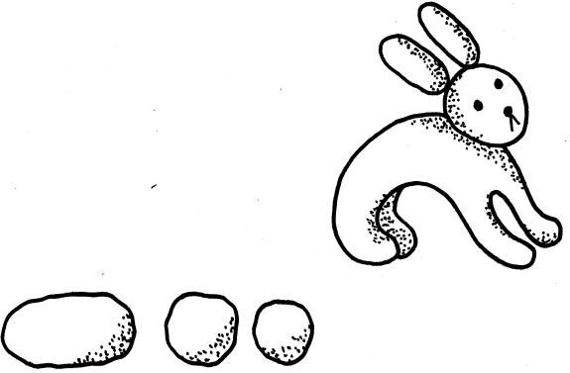

К заданию 5

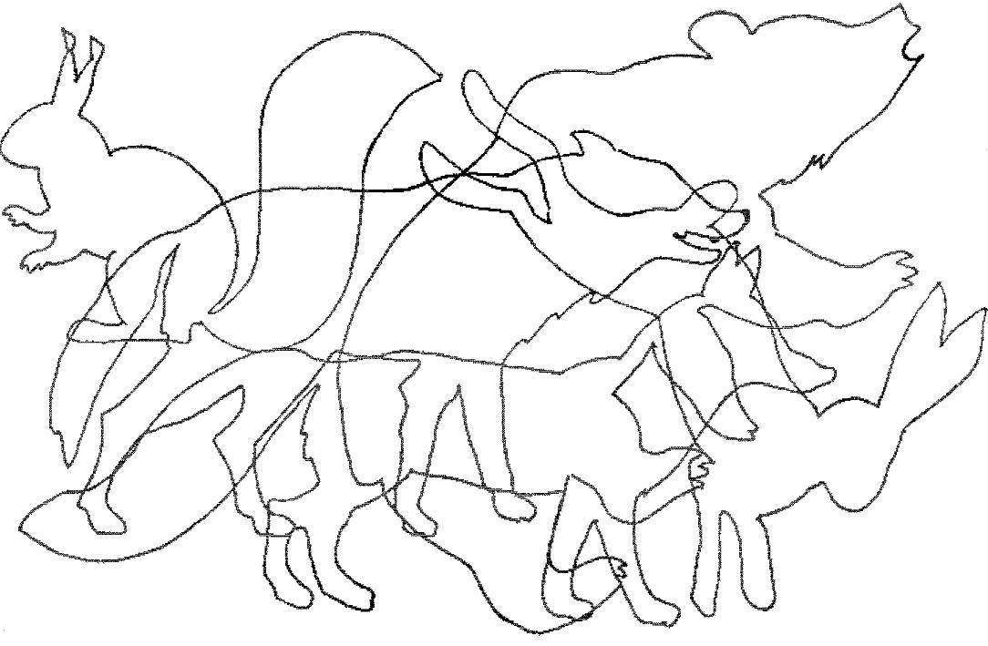

К заданию 7



